Tụi con chép và soạn bài sau khi kiểm tra giữa kì ( tuần 10 thầy sửa )
CHƯƠNG II
MÔI TRƯỜNG ĐỚI ÔN HÒA
HOẠT ĐỘNG KINH TẾ CỦA CON NGƯỜI Ở ĐỚI ÔN HÒA
BÀI 13: MÔI TRƯỜNG ĐỚI ÔN HÒA

- Khoảng từ chí tuyến đến vòng cực ở cả hai bán cầu.
- Phần lớn diện tích đất nổi của đới ôn hòa nằm ở bán cầu Bắc.
I.Khí hậu:
Khí hậu mang tính chất trung gian giữa khí hậu đới nóng và khí hậu đới lạnh, thời tiết thay đồi thất thường.
Nguyên nhân: ảnh hưởng bởi các đợt khí nóng, các đợt khí lạnh, gió Tây ôn đới và các khối khí từ đại dương .
II. Sự phân hóa của môi trường
Thiên nhiên phân hóa theo thời gian và không gian:
+ Phân hóa theo thời gian: một năm có bốn mùa xuân, hạ, thu, đông.
+ Phân hóa theo không gian: thiên nhiên thay đổi từ từ Bắc xuống Nam theo vĩ độ, từ Đông sang Tây theo ảnh hưởng của dòng biển và gió Tây ôn đới.

BÀI SOẠN
BÀI 17: Ô NHIỄM MÔI TRƯỜNG Ở ĐỚI ÔN HÒA
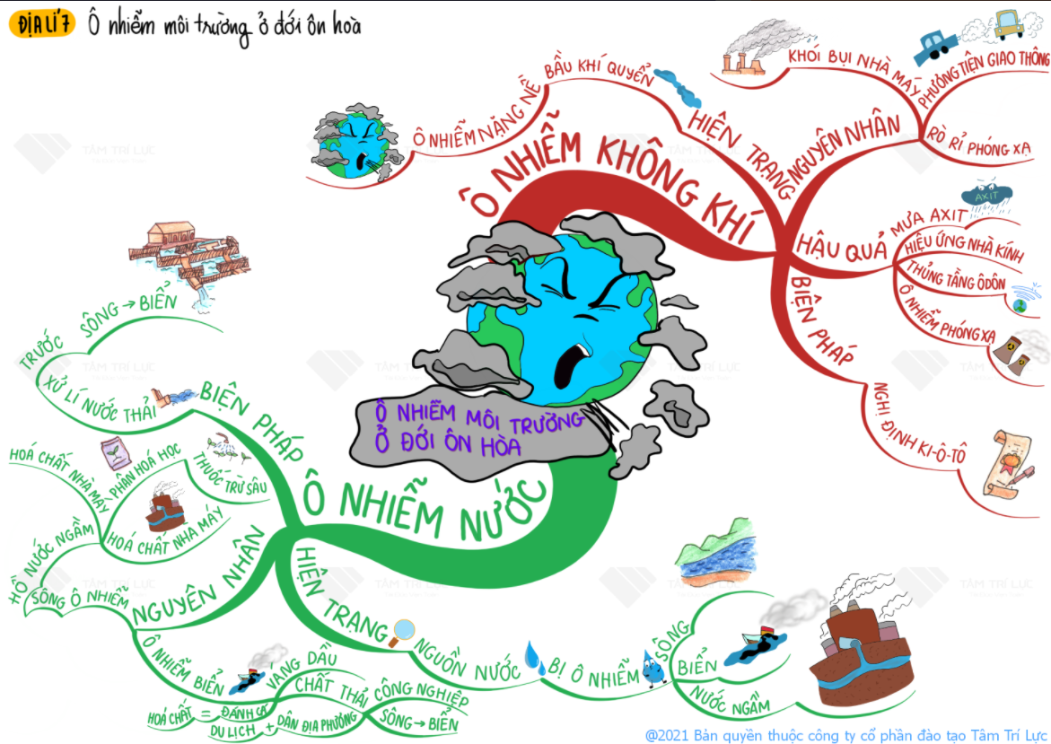

Dựa vào sơ đồ tư duy, trả lời các câu hỏi:
Câu 1: Những nguyên nhân nào gây ô nhiễm môi trường không khí ở đới ôn hòa ?
Nêu các hậu quả của tình trạng ô nhiễm không khí gây ra.
Câu 2: Nêu hiện trạng và các nguyên nhân gây ô nhiễm môi trường nước ở đới ôn hòa. Trình bày các biện pháp phòng chống và khắc phục tình trạng ô nhiễm môi trường nước hiện nay.

